青贮打捆包膜一体机
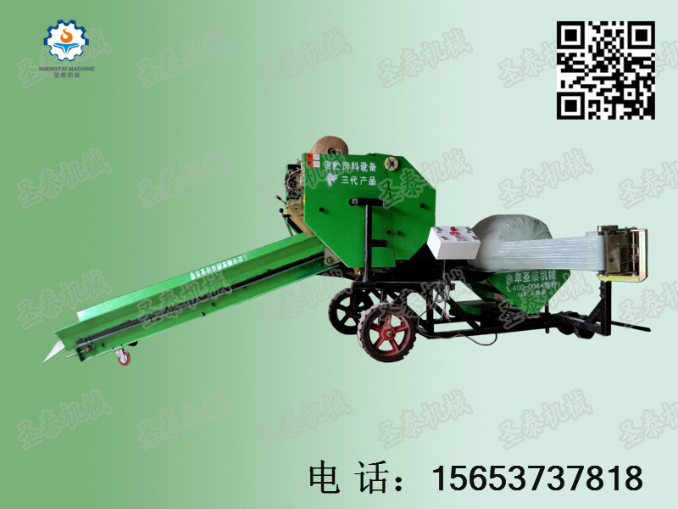
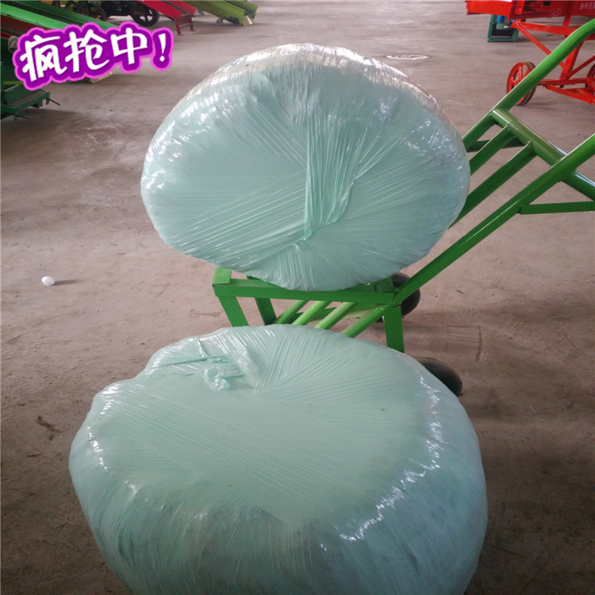
公司研制成功了固定式青贮打捆机、包膜机、青贮打捆包膜一体机等系列产品，以上产品均具有生产效率高，经济耐用等优点，青贮捆扎机系列即能使用动力电，又能使用柴油机发电提供动力。

本产品适用于玉米秸秆、紫花苜蓿、甘蔗尾叶、地瓜藤、芦苇、豆秧、沙打旺的青贮，对干秸秆经过加水、菌包装后可以微贮，有很高的商品价值，使农作物的废弃变废为宝，提高了资源的利用率，弥补了畜牧业饲草料来源不足且质量低下的的缺陷，并降低了喂养的成本，提高了肉或奶的产量及质量，使牧草业走上了商品化。本公司将陆续推出新型的农牧机械等各类所需新产品，为我国农牧业的机械化、产业化、市场化、规模化做出贡献。
严格按质量管理、质量保证体系进行生产。我们推崇质量高于价格的经营理念，面向社会各界同仁提供优质的产品和服务。帮助您在市场竞争中获得更多优势，共铸成功。

ST-5552A青贮打捆机主要由铝辊机构及牵引部分、进料机构、主传动机构、绕线捆扎机构、安全防护罩机构等部分组成。是目前国内仅有的能将揉搓机揉搓后的玉米秸杆可靠打捆的设备，本产品经技术人员精心设计，整机36根铝合金压辊，进料口处增加6根压辊同时转动，使物料均匀快速的进入打捆室，具有打捆速度快，物料不堵塞，密实度大等优点，避免了其它打捆机捆扎后草捆密度小，包膜后容易霉烂的现象，捆扎后的玉米秸杆密度大，便于包膜青贮；同时对其它干、鲜草类同样能进行捆扎，是畜牧养殖业的必备设备之一。
配套动力：电动机：5.5KW（Y132M1-6） 草捆重量：35-85kg
成捆尺寸：Φ550*520mm 机器重量：400kg
柴油机：≥10马力 生产效率：45-75捆／小时
额定转速：350转／分
外形尺寸：（长*宽*高）：4700*1700*1500mm
青贮包膜机主要由机座机构、旋转架机构、输膜架机构、电控装置机构组成。圆捆包膜机是青贮饲料包膜专用设备，可将打捆机捆扎好的鲜秸杆类和干、鲜草类圆草捆进行自动包膜。这种青贮方式是目前国际上最先进、最灵活，也是效果最好的青贮方法；客户可根据需要青贮时间的长短在包膜上设定好决定包膜的层数：贮存期在一年以内可包2层专用膜（计数器设置24秒），贮存期在二年内的一定包3-4层专用膜（计数器设置48秒可包4层）；包膜青贮最大的敌人是包膜前草捆未打紧及在饲喂前破包，破包将会影响厌气发酵，致使霉变腐烂，所以一旦发现有破包立即用透明胶带将破口处密封好。
圣泰牌青贮圆捆包膜机具有包膜可靠密实、牧草膜拉伸性效果好、操作灵活方便、用膜可节省25%左右，调节包膜层数方便等优势
牧草膜裹包青贮与窖贮、堆贮、塔贮等传统的青贮相比具有以下特点：
一、青贮饲料质量好。由于拉伸膜裹包青贮密封性好，提高了乳酸菌厌氧发酵环境的质量，提高了饲料营养价值，气味芳香，粗蛋白含量高，粗纤维含量低，消化率高，适口性好，采食率高，家畜利用率可达100%。
二、无浪费霉变损失、流液损失和饲喂损失均大大减少。传统的青贮损失可达20%-30%。
三、不污染环境。由于密封性能好，没有液汁外流的现象。包装适当，体积小，密度高，易于运输和商品化，保证了大中小型奶牛场、肉牛场、山羊场、养殖户等现代化畜牧青贮饲料的均衡供应和常年使用。
四、保存期长。压实密封性好，不受季节、日晒、降雨和地下水位影响，可在露天堆放2-3年以上。
创业从圣泰开始，一站式服务由圣泰提供！
机械终身保修，常年提供零配件，负责技术咨询，服务项目：质量“三包”，物流、零担配货代办托运，使用说明书、三包卡随货同行】购买方式：来厂购买，银行汇款。
曲阜圣泰机械有限公司

公司地址：曲阜市春秋西路七号 联系人：丁俊盈 15653737818
电话：0537-4588665 QQ：3223312812
传 真：0537-4406659 网 址：www.qfstjx.com

